Задания 3. Формальные описания реальных объектов и процессов
1. Между населёнными пунктами А, В, С, D, Е построены дороги, протяжённость которых (в километрах) приведена в таблице:
 | A | B | C | D | E
A |  | 1
B | 1 |  | 2 | 2 | 7
C |  | 2 |  |  | 3
D |  | 2 |  |  | 4
E |  | 7 | 3 | 4
Определите длину кратчайшего пути между пунктами А и E. Передвигаться можно только по дорогам, протяжённость которых указана в таблице.
1) 5 2) 6 3) 7 4) 8
6. Между населёнными пунктами А, В, С, D, Е построены дороги, протяжённость которых (в километрах) приведена в таблице:
 | A | B | C | D | E
A |  |  | 4
B | 7 |  | 2 |  | 4
C | 4 | 2 |  | 4
D |  |  | 4 |  | 4
E |  | 4 |  | 4
Определите длину кратчайшего пути между пунктами А и E. Передвигаться можно только по дорогам, протяжённость которых указана в таблице.
1) 9 2) 10 3) 11 4) 12
19. Между населёнными пунктами А, В, С, D, Е, F построены дороги, протяжённость которых приведена в таблице:
 | A | B | C | D | E | F
A |  | 6 | 4 | 2 | 1
B | 6 |  | 1
C | 4 | 1 |  | 3 |  | 2
D | 2 |  | 3 |  | 2
E | 1 |  |  | 2 |  | 6
F |  |  | 2 |  | 6
Определите длину кратчайшего пути между пунктами А и F. Передвигаться можно только по дорогам, протяжённость которых указана в таблице.
1) 5 2) 6 3) 7 4) 4
28. Иван-Царевич спешит выручить Марью-Царевну из плена Кощея. В таблице указана протяжённость дорог между пунктами, через которые он может пройти. Укажите длину самого длинного участка кратчайшего пути от Ивана-Царевича до Марьи Царевны (от точки И до точки М). Передвигаться можно только по дорогам, указанным в таблице:
 | А | Б | В | Г | И | М
А |  |  | 1 |  | 1
Б |  |  | 2 |  | 1 | 3
В | 1 | 2
Г |  |  |  |  | 6 | 1
И | 1 | 1 |  | 6 |  | 8
М |  | 3 |  | 1 | 8
1) 1 2) 2 3) 3 4) 6
29. Укажите длину самого короткого участка кратчайшего пути от Ивана-Царевича до Марьи Царевны (от точки И до точки М). Табл. Зад. 28
1) 1 2) 2 3) 3 4) 4
49. В таблице приведена стоимость перевозок между пятью железнодорожными станциями, обозначенными буквами A, B, C, D и E. Укажите схему, соответствующую таблице.
 | A | B | C | D | E
A |  | 1 | 1 | 2 | 3
B | 1 |  |  |  | 5
C | 1 |  |  | 2
D | 2 |  | 2 |  | 4
E | 3 | 5 |  | 4

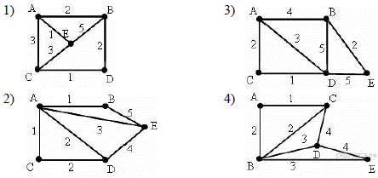
30. У Пети Иванова родственники живут в 5 разных городах России. Расстояния между городами внесены в таблицу:
 | A | B | C | D | E
A |  | 5 |  | 3
B | 5 |  | 4 | 2 | 3
C |  | 4 |  | 1 | 3
D | 3 | 2 | 1
E |  | 3 | 3
Петя перерисовал её в блокнот в виде графа. Считая, что мальчик не ошибся при копировании, укажите, какой граф у Пети в тетради.

1) 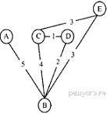2) 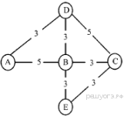
3) 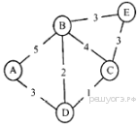4) 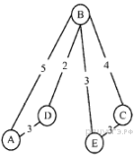
36. Между населёнными пунктами A, B, C, D, E построены дороги, протяжённость которых (в километрах) приведена в таблице.
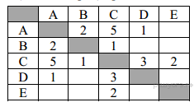
Определите длину кратчайшего пути между пунктами А и E. Передвигаться можно только по дорогам, протяжённость которых указана в таблице.
1) 4 2) 5 3) 6 4) 7
31. У Кати Евтушенко родственники живут в 5 разных городах России. Расстояния между городами внесены в таблицу:

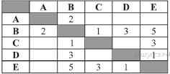

Катя перерисовала её в блокнот в виде графа. Считая, что девочка не ошиблась при копировании, укажите, какой граф у Кати в тетради.

1) 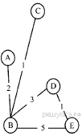 2) 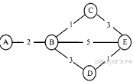
3) 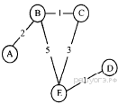 4) 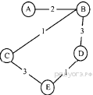
32. Учитель Иван Петрович живёт на станции Антоновка, а работает на станции Дружба. Чтобы успеть с утра на уроки, он должен ехать по самой короткой дороге. Проанализируйте таблицу и укажите длину кратчайшего пути от станции Антоновка до станции Дружба:
 | Антоновка | Васильки | Сельская | Дружба | Ежевичная
Антоновка |  | 1 |  |  | 1
Васильки | 1 |  |  | 5
Сельская |  |  |  | 1 | 2
Дружба |  | 5 | 1 |  | 7
Ежевичная | 1 |  | 2 | 7
1) 6 2) 2 3) 8 4) 4
37. Водитель автомобиля должен добраться из пункта А в пункт D за 5 часов. Из представленных таблиц выберите такую, согласно которой водитель сможет доехать из пункта А в пункт D за это время. В ячейках таблицы указано время (в часах), которое занимает дорога из одного пункта в другой. Передвигаться можно только по дорогам, указанным в таблицах.
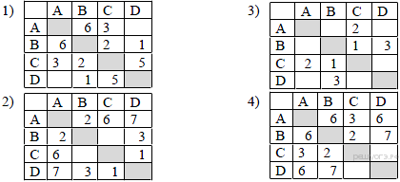
1) 1 2) 2 3) 3 4) 4
38. Водитель автомобиля должен добраться из пункта А в пункт C за 6 часов. Из представленных таблиц выберите такую, согласно которой водитель сможет доехать из пункта А в пункт C за это время. В ячейках таблицы указано время (в часах), которое занимает дорога из одного пункта в другой. Передвигаться можно только по дорогам, указанным в таблицах.
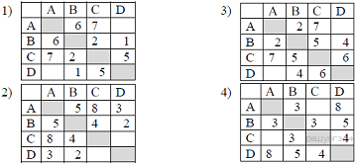
1) 1 2) 2 3) 3 4) 4
47. Машинист электропоезда должен добраться из пункта А в пункт C за 6 часов. Из представленных таблиц выберите такую, согласно которой машинист сможет доехать из пункта А в пункт C за это время.
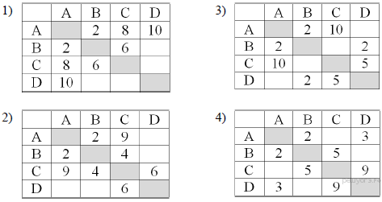
48. Машинист электропоезда должен добраться из пункта А в пункт C за 4 часа. Из представленных таблиц выберите такую, согласно которой машинист сможет доехать из пункта А в пункт C за это время. В ячейках таблицы указано время (в часах), которое занимает дорога из одного пункта в другой. Передвигаться можно только по дорогам, указанным в таблицах.
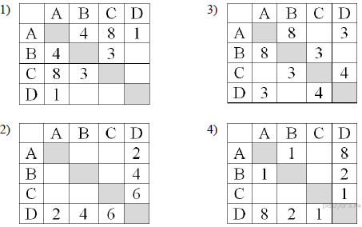
50. В таблице приведена стоимость перевозок между пятью железнодорожными станциями, обозначенными буквами A, B, C, D и E. Укажите схему, соответствующую таблице.
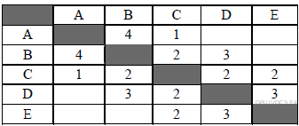

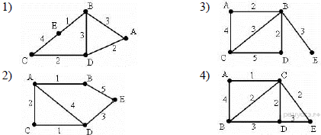
Ключ 